PROYECTO INTEGRADO DE CICLO DE DAM

GuideFood



Pedro Molina Espinosa
CURSO 2019/2020

INDICE

1. Resumen .……..………….………..………….………….……………..………….. 3
2. Introducción ………..…………..………….…………..…………………………... 4
2.1. ¿Por qué Flutter?.…..….…..…..…..…..…..…..…….………….……….……… 4
2.2. ¿Qué es dart? …..………..……………..…..…..……………………………….. 6
2.3. ¿Como funciona un servicio REST?……………………………………………. 6
2.4. ¿Qué es y cómo utilizar un sistema de control de versiones (GitLab)?………… 7
2.5. Mongo………………………………………………………………………………
2.6. Firebase…………………………………………………………………………...

3. Objetivos ..………….…….…..…….…….…….…….……………...….………. 8
3.1. Diseño ..…….…..……..…..…….……..…….…….…….………….….…….. 8
3.2. Backend inicial ..….…..….…..….…..….….…..….…..….….….….….……… 10

4. Hipótesis de Trabajo ………..………..………..……….……….……….………. 12
4.1. Patrón de diseño ………………………………………………………………. 12
4.2. Restdb.io ……………………………………………………………………… 13
5. Material ...…..…….…….……..…..…….……..…….………….………..…..…. 14
5.1. Equipo ..…….…..……..…….…….…….…….…….…..…….……………… 1
5.2. Programas ...….….…..…..….…..…..….…..…..….…..….….…..…..…..…… 1
5.3. Configuraciones ………………………….….…..…..…..…..…..…..…..…… 1
6. Método……………………………………………………………………………
6.1 Servidor de imágenes…………………………………………………………….

1. RESUMEN

Desarrollo de una aplicación móvil que emplea servicios de suministro de datos como RESTFUL con una api que gestiona con la autenticación, una lista de recetas gastronómicas favoritas marcadas por un usuario.

La aplicación cuenta con un sistema de vistas diseñadas con flutter para mostrar una lista de recetas que conseguiremos a través de una respuesta de nuestro servicio rest además de una vista que nos permita introducir aquellos ingredientes de los que disponemos y nos mostrará por pantalla una lista de recetas.

- Objetivos iniciales:

-Objetivos a nivel de desarrollo:

- Puesta a disposición del usuario de una lista de recetar con una explicación detallada de preparación e ingredientes a través de la interfaz de usuario.

- Sistema de añadido a favoritos con autenticación por mail.

- Creación de una api web para aglutinar nuestros datos.

- Sistema de búsqueda de recetas.

- Utilización de material design y cupertino para el desarrollo en android y iPhone.

- Es primordial emplear un sistema de control de versiones así que voy a utilizar gitlab.

-Objetivos nivel usuario:

- Poder encontrar recetas y pasos para realizarlas .

-Poder guardar una lista de sus recetas favoritas.

- Seleccionar ingredientes de una lista y aglutinar un conjunto de recetas posible en función de la cantidad de ingredientes.

-Disponer de una interfaz de usuario intuitiva y funcional.

2. INTRODUCCIÓN

El desarrollo de esta aplicación implica un sistema de diseño de interfaz de usuario que será lo que mostraremos a aquel que consuma datos de nuestra aplicación, además de una parte de modelo lógico que nos permita transformar los datos que pediremos a nuestro servicio rest, lo cual implica una serie de packages de diseño y de gestión de datos tales como las librerías convert de dart y el empleo del plugin past json as code para diseñar el modelo de datos.

La idea primaria es hacer un diseño usando librerías externas más allá de la versatilidad de diseño que nos permite flutter.

El uso del repositorio me permitirá desplegar un sistema de versiones para gestionar errores y estabilidad de mi aplicación.

2.1. ¿POR QUÉ FLUTTER?

Google (la empresa desarrolladora de flutter) ha apostado fuerte con flutter rediseñando su infraestructura informática en torno a este para temas tan cruciales como su sistema de inversión con anuncios.

No solo voy a apoyar su uso citando al gigante informático, sino que además comentando algunas cualidades de diseño, flutter adelanta por la derecha en rendimiento a las aplicaciones desarrolladas en java a través de android studio suponiendo así un impacto en la comunidad de desarrolladores móviles, gracias a que su compilado a lenguaje nativo del dispositivo ya sea Android o iOS, le infiere una velocidad de rendimiento a tener en cuenta.



Otro tema digno de mención es lo anteriormente citado, sí, el desarrollo único de una aplicación vale para su compilación tanto en android como iOS, motivo por el cual es un sdk multiplataforma sobresaliente, con la única desventaja de que para su compilado necesitamos usar el xcode de apple del cual solo desarrolladores con mac pueden hacer uso.

Por último cabe destacar su desarrollo veloz y flexible que nos permite depurar en tiempo real una aplicación gracias a su función “hot reload” mediante la cual no tenemos que esperar decenas de segundos y hasta minutos para la instalación completa de nuestra aplicación para depurarla. Esta funcionalidad permite reinstalar rápidamente la aplicación, o recargarla en cuestión de milisegundos para apreciar los cambios, y no solo eso, sino que con solo guardar mientras está activo el debugging podemos apreciar dichos cambios.

Flutter utiliza widgets para disponer su entorno, los cuales pueden contener más widgets y cada tipo contiene ciertas funcionalidades que podemos ir alternando para conseguir los resultados que deseamos, y esto define intrínsecamente a flutter como un framework completamente modular.
Aquí un ejemplo de una vista:

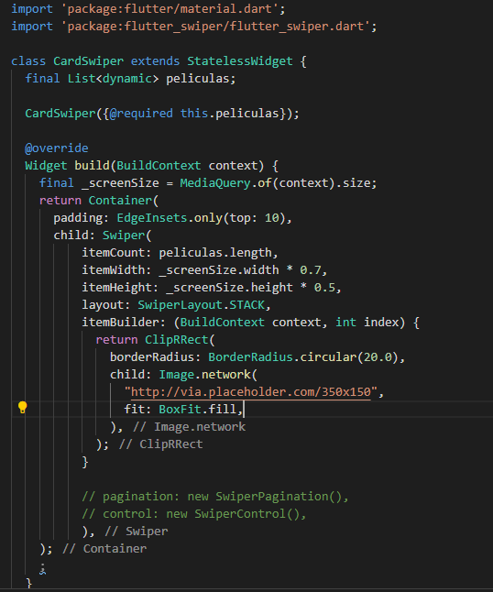

2.2. ¿QUÉ ES DART?


Dart, originalmente conocido como Dash, es un lenguaje tipado similar a Java, es de código abierto
y desarrollado y mantenido por Google.

El objetivo de Dart no es sustituir a JavaScript sino modernizar el desarrollo web, porque este fue su enfoque al principio, y puesto que su desarrollo lleva
desde 2011 además de haber sido incluido en el desarrollo de flutter desde 2016/17, hay numerosos tutoriales y una documentación detallada para tener guías suficientes para emplearlo.

Ejemplo de Dart:

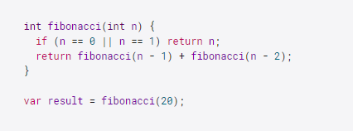

2.3. ¿CÓMO FUNCIONA UN SERVICIO REST?

Se trata de un sistema de petición/respuesta entre un cliente y un servidor y no manejan estados, esto quiere decir que no hay pasos intermedios que ralenticen o “burocraticen el proceso” así es más rápido. También se pueden utilizar cachés para mapear la estructura rest y agilizar las peticiones.

Las peticiones más importantes en un servicio rest son las peticiones http, las cuales se usan para interactuar con nuestro servicio pidiendo datos con GET, creando y añadiendo con POST, modificando o actualizando con PUT y eliminando con DELETE.

Este sistema siempre opera a través de direcciones web apuntando siempre a los recursos del servicio a través de la URI (dirección del dato en nuestro servicio rest):

http://localhost:3000/alumnos/

Estas APIs emplean JSON como lenguaje para ordenar los datos en nuestra base de datos rest.

2.4. ¿QUÉ ES Y CÓMO UTILIZAR UN SISTEMA DE CONTROL DE VERSIONES (GITLAB)?

La anarquía es algo repudiado por las compañías gestoras de información que antaño se quebraban la cabeza gestionando ingentes cantidades de documentos en archivos gigantescos que normalmente acababan cogiendo polvo y el hecho de consultarlos, si no llevaban un buen control de orden, podía suponer un dolor de cabeza importante, imagina en el caso de la programación.

Los controles de versiones permiten a los programadores hacer una gestión de esta información, ya sea en local o en la nube, con git podemos llevar un registro detallado de los cambios realizados por cada desarrollador que trabaja en un proyecto, permitiendo así la posibilidad de trabajar en equipo y de desarrollar en equipo un mismo código.

Los equipos de trabajo hoy empiezan a usar el sistema SCRUM que no es más que un sistema de reparto de tareas en tiempos y temáticas concretas que permiten a un equipo llevar un calendario de trabajo.
A pesar de que github es a día de hoy el sistema web de control de versiones más usado, no cuenta con la opción directa de este servicio, pero dispone de un gita, que le permite suplir esta falta.

Gitlab es un todo en uno, ya que cuenta con su tabla de SCRUM y permite un reparto y una eficiencia más adecuada al desarrollo.

Git nos permite almacenar nuestro código a través de:

Commit: son guardados de punto de control de nuestro proyecto que almacena nuestro código y que deben ir acompañados de un comentario para orientarnos en caso de necesitar consultarlos.

Branch: nos permite crear ramas a partir de las cuales desarrollar sin afectar a la rama estable o final (master), donde tenemos versiones en producción.

Checkout: nos permite saltar a una rama para desarrollarla a partir del punto en que se dejó o fuera clonada tras crearla a partir de una rama padre.

Rebase: nos permite clonar el código de otra rama a aquella en la que estamos posicionados.

Fetch: nos permite comprobar desde el repositorio local, si en el repositorio global se han realizado cambios y si es así, descargarlos para conocer estado de posibles nuevas ramas o nuevo código implementado por un compañero, lo cual nos permite hacer un merge.


Merge: utilidad que nos permite fusionar nuestro código y permitirnos discriminar entre lineas, que queremos añadir a una versión final, normalmente entre dos versiones diferentes en una misma rama, o dos versiones diferentes entre rama hija y rama padre, para añadir el desarrollo a esta última.



2.5. MONGO

Mongo es una base de datos no relacional y NoSQL orientada a documentos que utiliza BSON, un lenguaje binario de JSON.

Mongo es un tipo de base de datos excepcional para el desarrollo de aplicaciones con CRUD donde no necesitamos definir un esquema de datos concreto.

Es fácil de usar y permite un gran nivel de escalabilidad gracias a su funcion de sharding (fragmentación) que permite distribuir la base de datos en diferentes servidores añadiendo una shardkey para identificar la masa de datos que contiene.

Además se disponen de drivers para ser utilizada en múltiples lenguajes de programación, lo que la hace bastante atractiva.
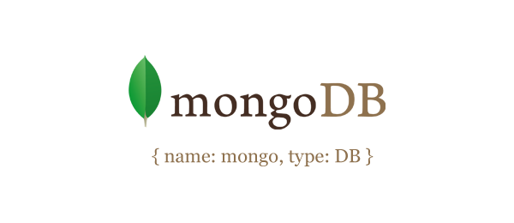
El proyecto es de código abierto por lo que se puede modificar o crear drivers adaptados a los requisitos de un proyecto.

2.6. FIREBASE


Firebase es una plataforma de Google INC, que permite alojar bases de datos no relacionales en tiempo real además de una enorme serie de funcionalidades de monitorización, analiticas y despliegue en lo que a seguridad, autenticación, almacenamiento y usuarios respecta, incluidos permisos de acceso y restricciones que podrían suponer un dolor de cabeza implementar con cualquier lenguaje.
La fiabilidad en uno de sus puntos fuertes permitiendo encontrar un punto intermedio entre seguridad y rendimiento gracias al uso de tockens para identificación y uso de apis integradas en el servicio.

Existe un plan gratuito que permite disfrutar de las funcionalidades básicas y usar un servicio notable en proyectos escolares como este y en otros básicos de compañías que con un bajo precio pueden acceder a funcionalidades más avanzadas como conexiones de usuarios ilimitados, mayor cantidad de almacenamiento y número de proyectos. Es una plataforma idónea para desarrollo de aplicaciones móviles permitiendo una integración sencilla y bien documentada tanto para android como para ios además incluye la funcionalidad web para ser utilizada por servicios web tales como angular ionic react, etc.

3. OBJETIVOS

3.1. DISEÑO

Las primeras vistas de la aplicación fueron diseñadas dibujándolas en una libreta para ir estableciendo un patrón de modelos y vistas.

Estas son las vistas diseñadas al inicio:

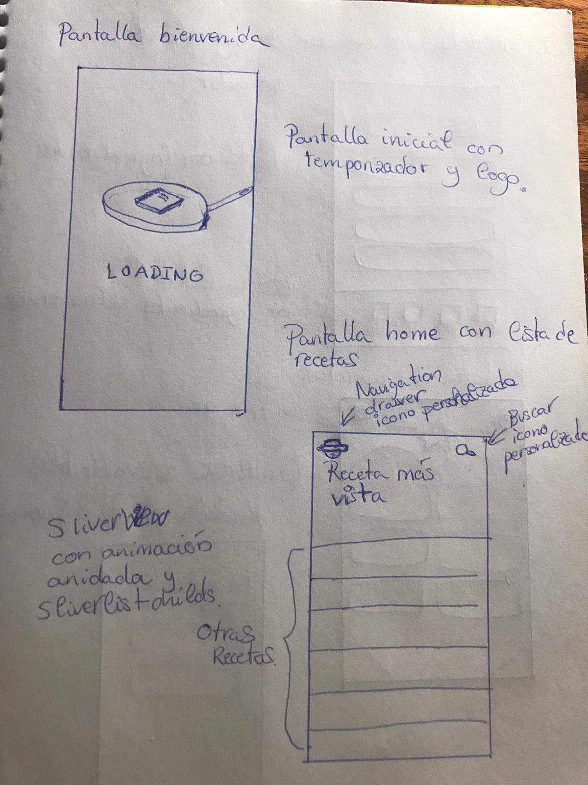
En la pantalla primaria la idea incial es mostrar una animación con una imagen o pantalla de bienvenida, también tengo la idea de usar un alert en una tarjeta para hacerlo más elegante.
Esto dependerá del tiempo del que disponga y según se vayan desarrollando las partes funcionales de la aplicación, se irá implementando un mejor diseño o uno más básico para centrarse en la lógica.

Otra vista primaria mostrará una lista de recetas, con una principal que será la mejor calificada.

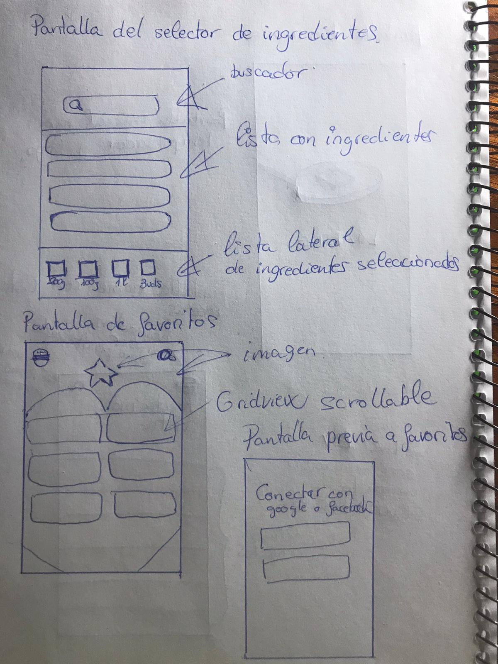

Las siguientes pantallas mostrarán un selector de ingredientes que se amontonarán en un contenedor y que permitirá al usuario hacer una lista de recetas que los contengan

Al final encontramos también una vista dedicada a añadir recetas favoritas y almacenarlas en un usuario logeado a través de google.

Algunos de los componentes que voy a usar en las vistas en principio:

-SliverAppBar Es un AppBar con animación de fundido con la parte superior.
-NavigationDrawer Despliega un menú lateral.
-SliverListChilds Permite una inserción de widgets con animación predefinida.
-ListView Setea una lista de elementos (Widgets).
-ListTiles Es un elemento de las listas que puede contener otro widget.
-Containers Similares a los divs de html, contienen otros widgets.
-Padding Espacios entre elementos.
-Margin Espacios de contenedor.
-Row Filas.

La estructura de la carpeta del proyecto:

lib
│ ├── main.dart
│ └── src
│ ├── controllers
│ │ └── controlador_pantalla..dart
│ ├── models
│ │ ├── api_provider.dart
│ │ ├── data.json
│ │ ├── ingredient.dart
│ │ └── receta.dart
│ ├── routes
│ │ └── rutas.dart
│ ├── selector_page.dart
│ ├── styles
│ │ ├── colors.dart
│ │ └── tema.dart
│ └── views
│ ├── card_page.dart
│ └── home_page.dart
├── pubspec.lock
├── pubspec.yaml
├── README.md
Esta no es una estructura definitiva, así que irá mutando a medida que vaya implementando las utilidades necesarias.

En flutter es necesaria la notación en el archivo guía que recoge dependencias y utilidades varias como imágenes, fuentes, sonidos, etc.
Hay que registrarlas para que sean visibles por la aplicación; este archivo se llama pubspec.yml, se trata de un fichero que recoge los datos de forma estructural por lo que hay que ser muy cuidadoso en lo que a espacios y saltos de linea se refiere.

3.2. BACKEND INICIAL (JSON SERVER)

Los objetivos lógicos primarios son hacer que la api rest sea instalada en un servidor web para poder utilizar nuestra aplicación desde cualquier parte del mundo con solo tener conexión a internet.

Para el testing al principio estoy utilizando Json Server, que es una utilidad del paquete de utilidades y herramientas de nodeJS que nos permite crear rápidamente con un sencillo paso de instalación previa y con un archivo de nuestra estructura y modelos en un Json, ya lo tendremos disponible para utilizar con sus endpoints, get, put, post y delete.

Voy a desplegar aquí un sencillo tutorial de instalación de Json server:

El primer paso es escribir en un terminal de ubuntu:

npm install -g json-server

Si node no está previamente instalado deberemos instalarlo con:

sudo apt install nodejs

Si se trata de windows deberá instalarse desde https://nodejs.org/en/download/ .

Ya completados estos pasos queda correr nuestro servidor en local:

json-server --watch data.json

Nuestro archivo json contiene algunos datos para realizar pruebas y las primeras vistas a través de la petición http.

He decidido rellenar yo la base de datos porque he intentado servirme de una api externa pública de recetas y pasarla a través de una api de traducción pero los resultados han sido pésimos. La api utilizada ha sido http://www.recipepuppy.com/ , que está en inglés.

Este es un ejemplo del json que utilizo con json server:

{
"ingredientes": [
{
"id": 1,
"nombre": "Tomate",
"tipo": "Rojo",
"imagen": "https://www.stickpng.com/assets/images/580b57fcd9996e24bc43c238.png",
"medida": "g"
},
{
"id": 2,
"nombre": "Pimiento",
"tipo": "Rojo",
"imagen": "https://www.stickpng.com/assets/images/580b57fcd9996e24bc43c229.png",
"medida": "g"
},

],
"recetas": [
{
"id": 1,
"nombre": "Pollo asado",
"descripcion": "Lo primero que hacemos es limpiar el pollo de posibles restos de grasa y vísceras que pueda tener. Pondremos especial cuidado en retirar las plumitas que le puedan haber quedado. Le pasamos un agua para limpiarlo bien y lo secamos con papel de cocina. Es importante que quede seco para que en el proceso de horneado el pollo no comience cociéndose, lo que queremos es que se haga bien horneado. En un mortero machacamos la pimienta negra y la sal. Con esta mezcla untamos bien el pollo por todas partes, tanto dentro como fuera. Cortamos el limón por la mitad y exprimimos un poco de su jugo por encima y dentro del pollo. Reservamos el resto del limón. En un vaso mezclamos el aceite con el tomillo. Con la ayuda de un pincel de cocina pintamos el pollo con la mezcla por dentro y por fuera. Reservamos el aceite de oliva virgen extra sobrante. Colocamos el pollo en la bandeja de horneado y metemos las mitades de limones en su interior. Añadimos también los dientes de ajo pelados y aplastados dentro del pollo. Pelamos las patatas, las cortamos en rodajas y las repartimos por la bandeja. Regamos tanto el pollo como las patatas con el aceite con tomillo sobrante.",
"ingredientes": [
10,
9,
8,
7,
11,
12,
13
],
"calificacion": 0.0,
"imagen": "https://freepngimg.com/thumb/chicken/1-chicken-head-png-image-thumb.png"
}
]
}

4. HIPÓTESIS DE TRABAJO

4.1 PATRÓN DE DISEÑO

No existe en una forma establecida para el desarrollo estructural de una aplicación, puede utilizarse el modelo vista presentador para distribuir el código y las carpetas de utilidades y librerias pero en flutter a veces es inevitable mezclar lógica y vista por la utilidad de algunos métodos, como estados, eventos con triggers en widgets, etc.

Mi estructura va a basarse en algo similar al modelo vista controlador que utilicé durante mis estudios en DAM.

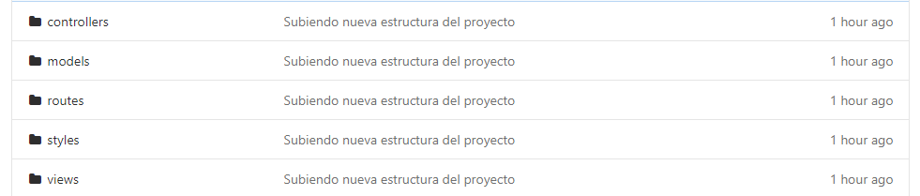
Esta es la estructura de directorios:

En controladores la idea es meter archivos tales como screen controllers para controlar tamaños de pantalla y pedir al dispositivo esta información y, trabajando con porcentajes, hacer un diseño responsivo de la aplicación según los diferentes tamaños de pantallas que hay en el mercado, incluso tablets.

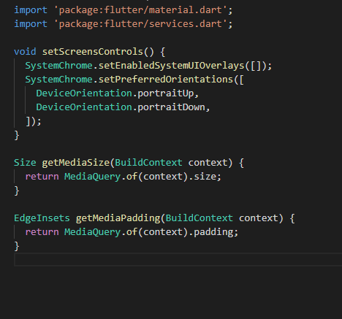

4.2. RESTDB.IO

He buscado entre varios servidores rest gratuitos que permitan alojar un sistema de servidor básico gratuito y me he decantado por utilizar https://restdb.io/ .

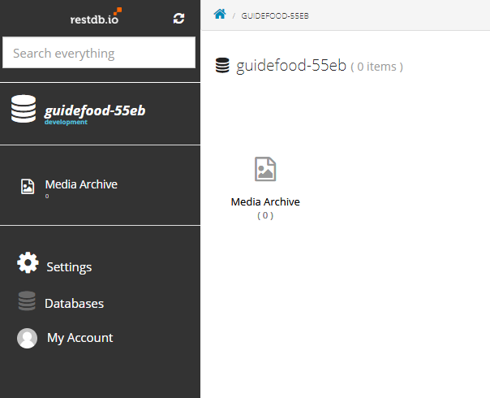

5. MATERIAL

5.1. EQUIPO

-----------------------------------------Al inicio del proyecto----------------------------------------

General:

Notebook Lenovo IdeaPad Z500 64 bits
Tarjeta de video:

VGA compatible controller
product: GF108M [GeForce GT 635M]
vendor: NVIDIA Corporation
physical id: 0
bus info: pci@0000:01:00.0
version: a1
width: 64 bits
clock: 33MHz
capabilities: pm msi pciexpress vga_controller bus_master cap_list rom
configuration: driver=nvidia latency=0

Disco duro:

ATA Disk ST1000LM024 HN-M Seagate 931GiB (1TB)

(Este es el portátil que estoy usando para desarrollar el proyecto al inicio del mismo aunque estoy esperando recibir otro por parte de la empresa de prácticas con unas mejores características.)

6. MÉTODO

6.1. SERVIDOR DE IMAGENES

Durante una etapa del proyecto decidí montar un servidor de imágenes que me permitiera acceder a ellas desde una url guardada en cada objeto json que cargara de mi base de datos mongo.

Realicé un montaje básico de un servidor en nodejs sirviendo una carpeta estática de acceso público desde un puerto de mi url local para comprobar que todo funcionaba y así fue, la estructura lógica de drivers contaba con express, driver que servía mi sistema en la red.
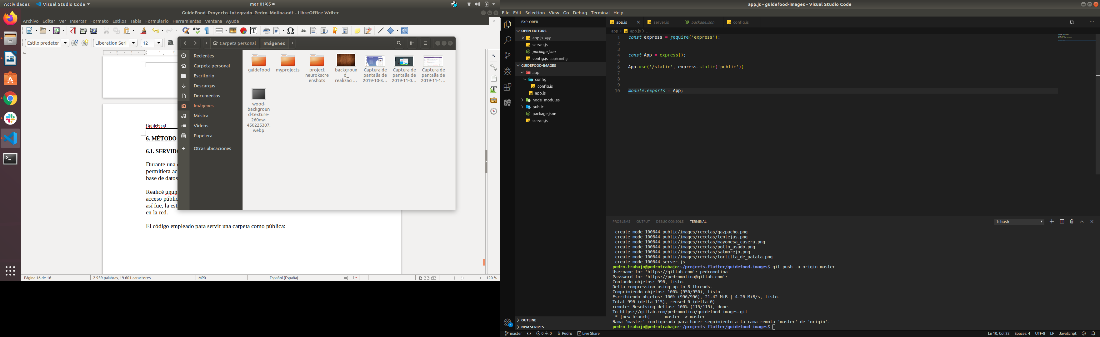
El código empleado para servir una carpeta como pública:

En el archivo server.js le estoy pasando el puerto por el cual quiero que me sirva las imágenes. En el archivo config dispongo de esta variable:
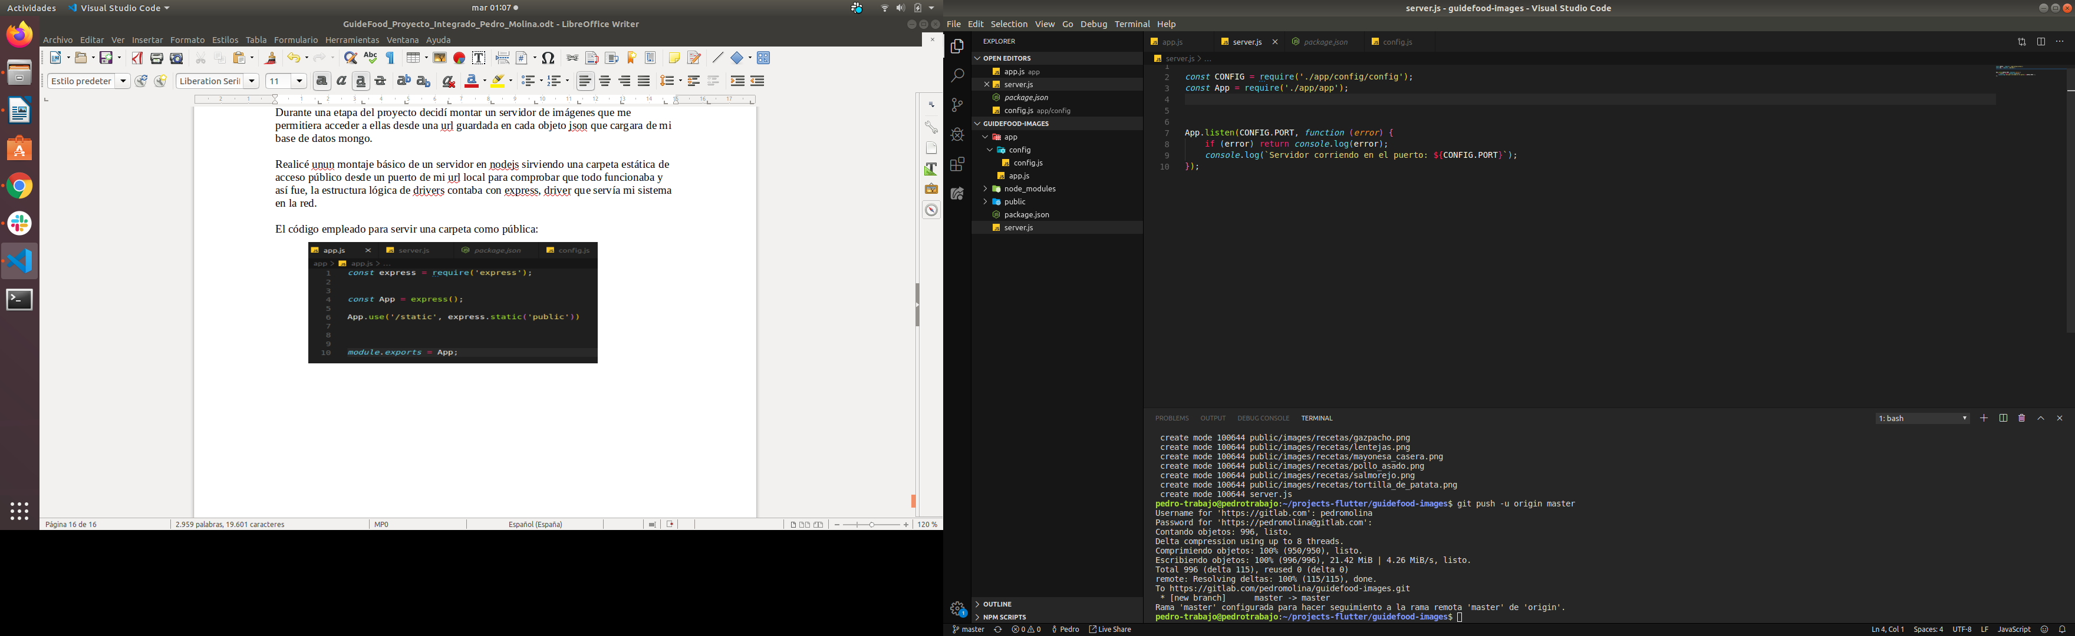

module.exports = {
PORT: 3007,

}

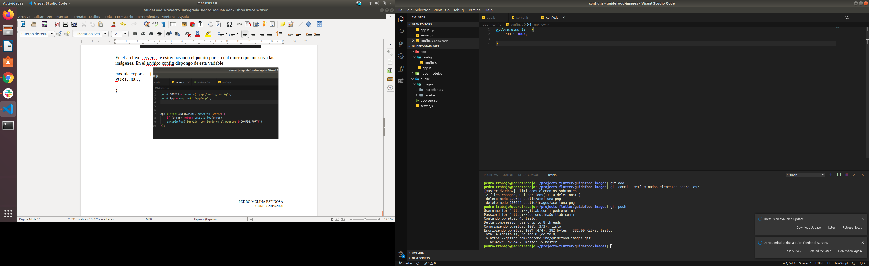

Esta es la estructura de directorios que contiene las imágenes tanto de recetas como de ingredientes.

Mi intención inicial con respecto al servidor de imágenes era montarlo en una web pero aquí se me cerraron varias puertas.

-Derechos de imagen: Si montaba un servidor público con imágenes de recetas e ingredientes obtenidas de sitios con derechos sobre tales imágenes podría meterme en líos con la ley de protección de datos y de este modo estudiar derecho desde adentro.
Este fue un motivo de peso para desechar dicha idea.

-Tiempo: Siguiendo el consejo de mi tutor de prácticas en la empresa, prefiero enfocarme en las funcionalidades de flutter y toda la potencia en vistas y animaciones que proporciona más que en apartado de backend lo cual puede suponer un freno y teniendo en cuenta que la magnitud de este proyecto y los dos meses que me han sido concedidos para realizarlo son temas incompatibles, he decidido poner una cruz a este apartado del backend.

Finalmente por agilizar el desarrollo he utilizado los enlaces a las imágenes directamente de los servidores de origen, introduciéndolos en mi json y así en mongodb.

Estos son algunos ejemplos de peticiones a mi servidor con http://localhost:3007/static/images/recetas/*
